Rapport de laboratoire

Ecole supérieure
Électronique

Laboratoire EMSY
Salle R110

Configuration TCP/IP

Réalisé par :

Jérémie Jean-Elie
Thomas Mlynek

A l’attention de :

Philippe Bovey
Juan José Moreno

Dates :

Début du laboratoire : 15 décembre 2025
Fin du laboratoire : 19 janvier 2026

Table des matières :

Configuration TCP/IP 1
1 Cahier des charges 5
2 Liaison directe 5
2.1 Adresses IP 5
2.2 Ping mutuels 5
2.2.1 Windows => Linux 5
2.2.2 Linux => Windows 6
3 Liaison à travers un routeur 6
3.1 Adresses IP 6
3.2 Pings mutuels 8
3.2.1 Windows -> Routeur 8
3.2.2 Windows -> Linux 8
3.2.3 Linux -> Routeur 8
3.2.4 Linux -> Windows 9
3.3 Réseau Wi-Fi 9
3.4 Configuration d’une adresse statique pour la machine Linux 12
3.5 Accès à un service sur la machine linux depuis Windows 13
3.6 Connexion avec le DMZ activé 14
3.7 Connexion avec la DMZ désactivé 15
4 Conclusion 16

Cahier des charges
Voir donnée en annexe

Liaison directe
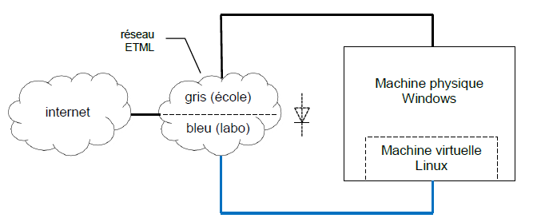
Pour commencer, nous allons faire le modèle de réseau le plus simple, une liaison directe entre le PC et la VM linux selon le schéma ci-dessus.

Adresses IP
Commande Linux : | Commande Windows :
ifconfig | ipconfig
Valeur retournée : | Valeur retournée :
192.168.1.100 | 192.168.1.101

Ping mutuels

Windows => Linux
La commande ping va envoyer 4 requêtes à l’ordinateur cible en mesurant les pertes et la vitesse (appelé aussi « ping » par les joueurs de jeux vidéos).

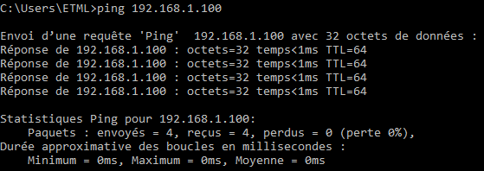

Dans ce sens-là, pas de problème, nous arrivons à faire nos requêtes ping.

Linux => Windows
Sous linux nous devons rajouter l’argument « -4 -c », car sinon les requêtes seron faites à l’infini et pour se conformer à Windows nous en choisissons un nombre de 4.

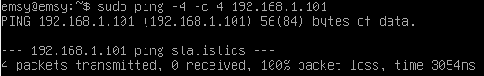

Aucun ping n’est possible dans ce sens, qui confirme donc bien le schéma de réseau.


Liaison à travers un routeur

Adresses IP
Pour la configuration du routeur, la notice d’utilisation nous indique qu’il faut se rendre sur un navigateur comme Firefox ou Edge et insérer l’adresse IP par défaut du routeur (Il faut que la machine soit connecté sur le même réseau que le routeur pour que cela fonctionne, il faut aussi que cela soit un port switch et non pas sur l’entrée [schéma ci-dessous]).
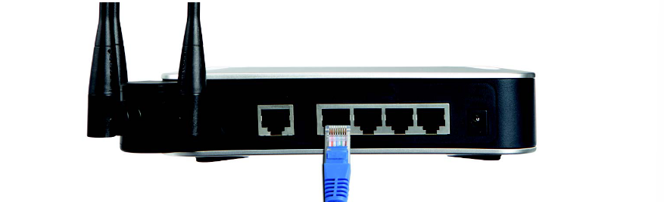

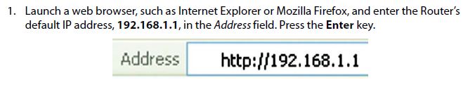

Sur cette page Web, il est possible de configurer plusieurs paramètres du routeur ainsi que de voir ses adresses IP.

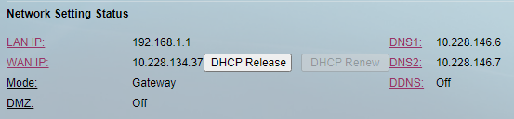

Le routeur possède deux adresses IP. La première, la LAN (Local Area Network) et la deuxième la WAN (Wide Area Network). La LAN sert à connecter plusieurs appareils dans un réseau privé et la WAN sert à se connecter à internet.

Nous avons à nouveau relevé les adresses IP de la machine Windows et Linux.

IP Linux : 192.168.1.100
IP Windows : 10.228.158.86

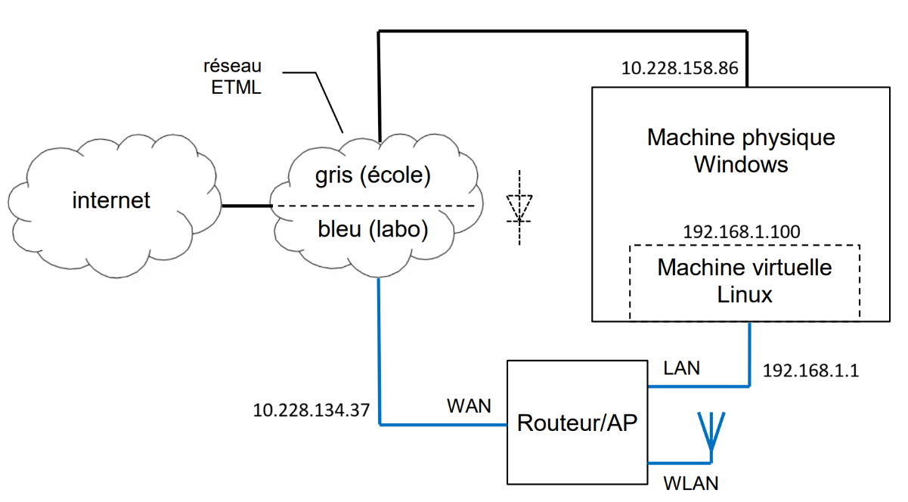

Il est à nouveau intéressant d’observer le blocage des échanges allant seulement du réseau bleu au réseau gris.

Pings mutuels

Windows -> Routeur
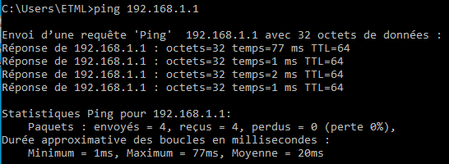

La machine Windows arrive bien à communiquer avec le routeur.

Windows -> Linux
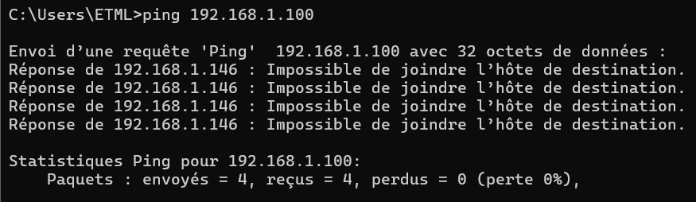

Ici, la machine Windows ne peut pas communiquer avec la VM Linux car celles-ci se trouvent sur des réseaux différents. Dans notre cas, le routeur fait office de séparation entre le réseau de l’école et le réseau local (LAN).

Linux -> Routeur
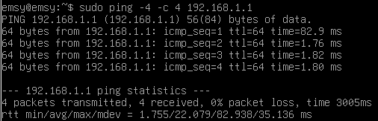

La VM Linux arrive à communiquer avec le routeur.

Linux -> Windows



Ici, la VM Linux n’arrive pas à communiquer avec la machine Windows. Cela est du au firewall de l’ETML qui bloque à nouveau les échanges allant du réseau bleu au réseau gris.

Réseau Wi-Fi
Pour configurer un réseau Wi-Fi sécurisé, il suffit de se rendre dans l’ongler Wireless du configurateur et de nommer son réseau.

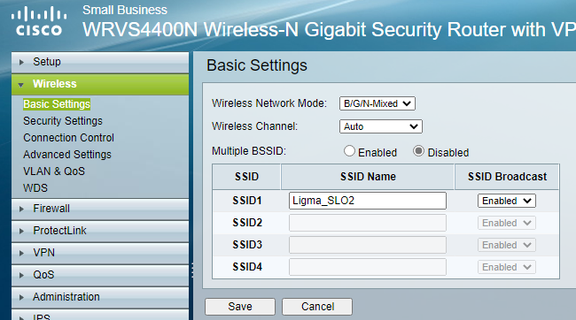

Et pour attribuer un mot de passe WPA, il faut se rendre dans l’onglet « Security Settings ».

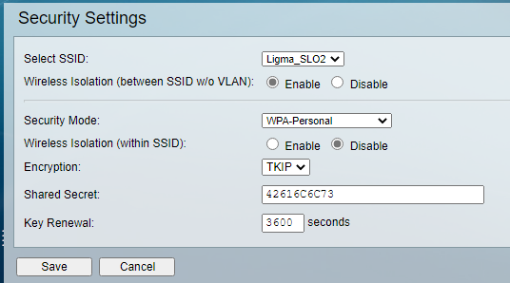

Taper le mot de passe de son choix dans la case « Shared Secret ».

Une fois le réseau Wi-Fi configuré, il est possible de le tester avec un téléphone.

Dans les réglages de Wi-Fi du téléphone, il est possible de voir le réseau configuré précédemment :

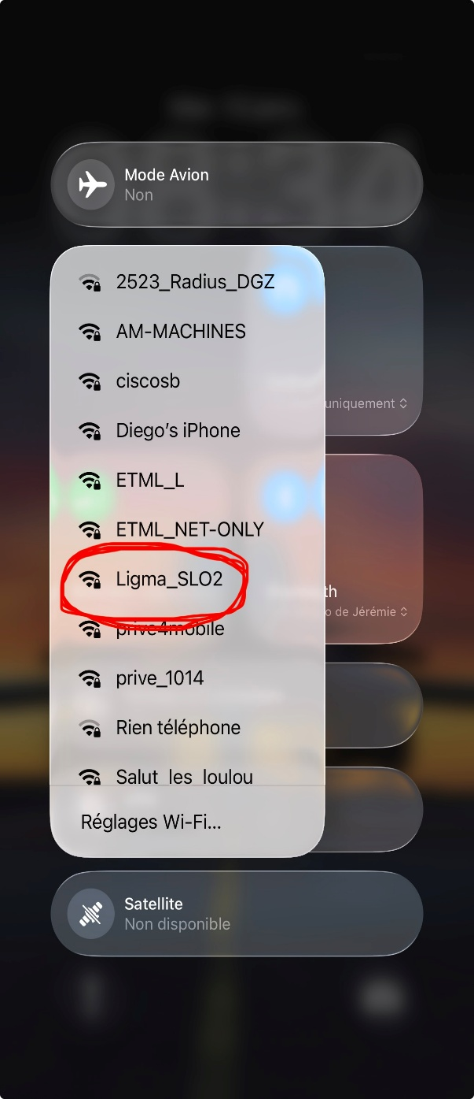
Lorsque l’on décide de se connecter, un mot de passe nous est demandé. Et une fois le mot de passe frappé, la page suivante s’affiche :

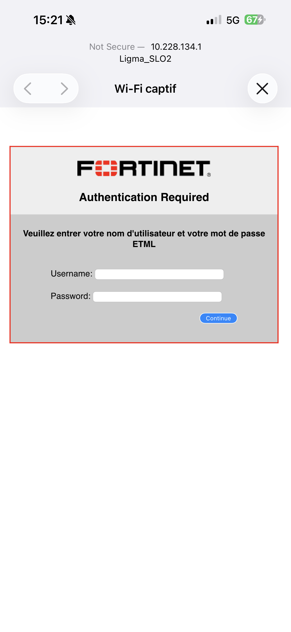
Cela signifie que nous sommes bien sur le réseau bleu car c’est la boite de dialogue pour s’y connecter.

Il est aussi possible de ping le téléphone depuis la machine virtuelle.

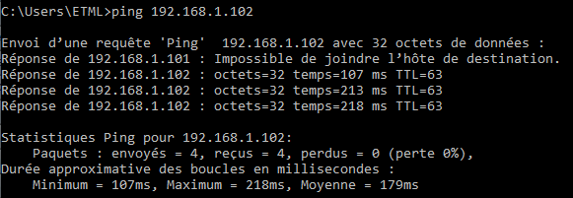

Configuration d’une adresse statique pour la machine Linux
Dans le configurateur du routeur, il est possible de donner à la machine Linux une adresse IP statique. En se rendant dans l’onglet Setup puis LAN, il est possible de procéder à cette configuration. Il faut donc insérer l’adresse IP de la VM Linux que l’on veut lui attribuer ainsi que son adresse MAC qui elle, reste inchangée et est propre à la machine.

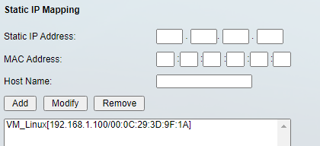

Accès à un service sur la machine linux depuis Windows
Nous avons initialement essayé de lancer une communication avec le protocole Telnet (port 23) pour plus de simplicité (pas de clef), mais a cause de problèmes avec le programme sur Linux nous avons fait le choix d’utiliser SSH (port 22).

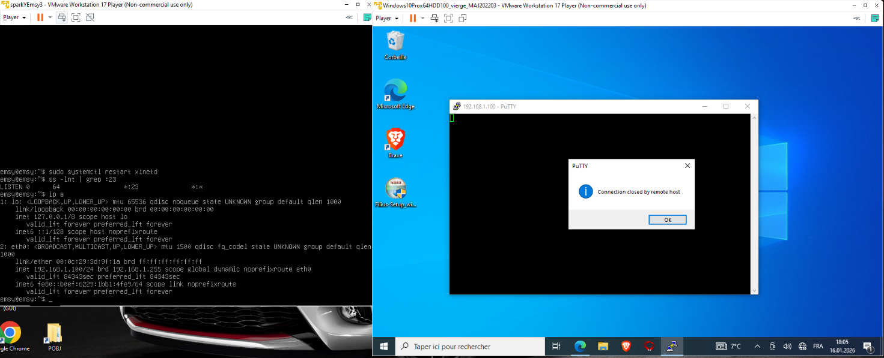
Problèmes de xinetd, programme telnet Linux

Lancement du service SSH sur la machine Linux :
Pour lancer un serveur SSH sur la machine, nous devons taper 2 commandes :
sudo systemctl start sshd Pour lancer le service
sudo systemctl status ssh Pour s’assurer qu’il s’est bien lancé

Quand la machine est en status : active (running) ,on peut dès lors s’y connecter avec un terminal externe.

Tentative de connexion à la machine Linux avec putty en SSH sans DMZ activé :

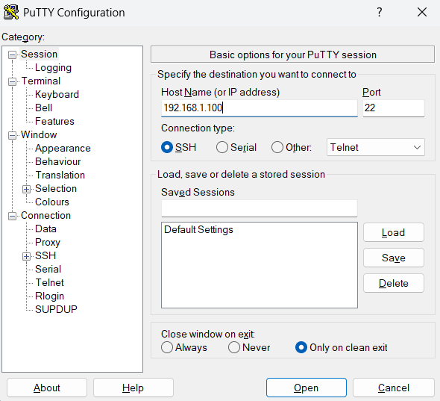 | 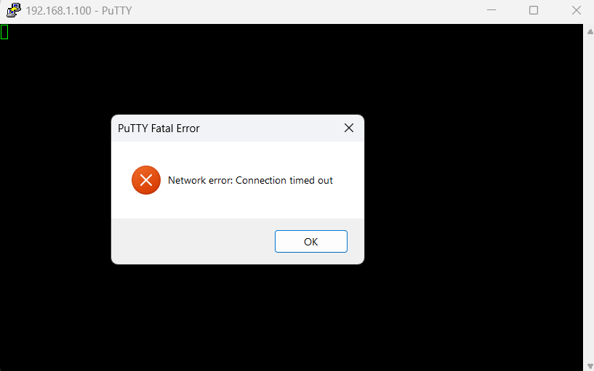

Nous n’arrivons pas à nous connecter pour une raison simple, le firewall du routeur nous empêche de le faire. Un firewall est un dispositif de sécurité informatique qui surveille et contrôle les échanges de données entre un réseau interne et l’extérieur. Il sert à bloquer les accès non autorisés et à protéger les systèmes contre les attaques ou usages malveillants.

Connexion avec le DMZ activé
Une DMZ (zone démilitarisée, comme en Corée) est une zone réseau intermédiaire placée entre le réseau interne et Internet. Elle permet de supprimer le firewall pour certaines IPs du réseau tout en le gardant pour les autres. Cela est très utile pour se connecter à une machine sans s’embêter avec la configuration réseau mais est dangereux car supprime le firewall pour cet appareil.
Elle s’active sur une adresse spécifique, en l’occurrence notre machine Linux :

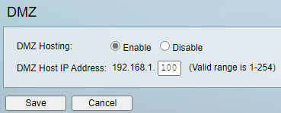

Si nous essayons de nous connecter avec putty à la machine Linux, maintenant, nous arrivons sur cette page :
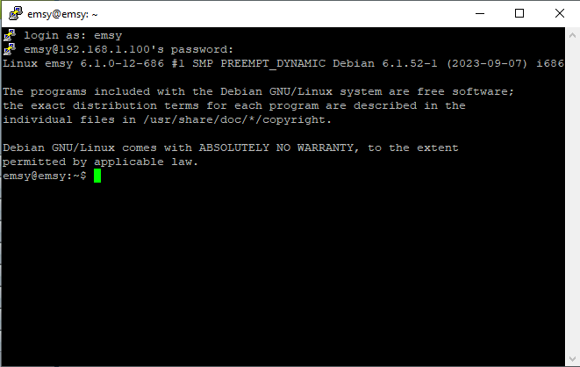

C’est le terminal de Linux comme précisé dans le texte. Nous pouvons tester de lancer un programme pour voir s’il réagit, nous choisissons NANO (équivalent à notepad de Windows 10) :
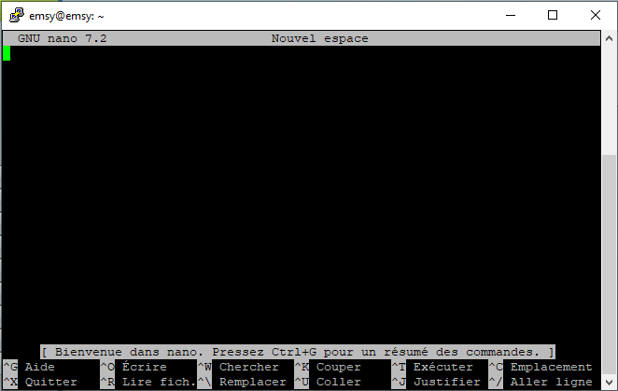

Connexion avec la DMZ désactivé
Si l’on souhaite se connecter sans activer la DMZ, nous pouvons le faire single port forwarding. Cela va ouvrir un port spécifique sur une IP spécifique au monde extérieur (hors du réseau). Cela est utile si l’on veut faire un serveur par exemple, car on veut que des visiteurs externes puissent s’y connecter.
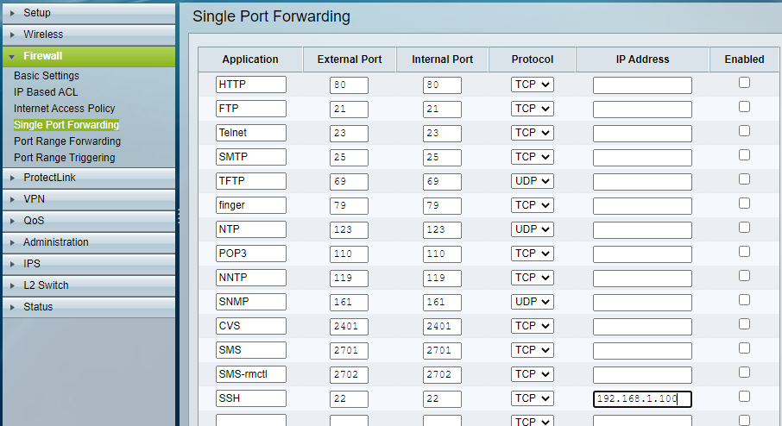
(note : Il faut appuyer sur enabled, nous avons fait la capture avant)
Si nous essayons de nous connecter exactement comme avant avec putty, nous pouvons toujours le faire. Mais si nous essayons de lancer un autre service (ex : telnet) cela sera bloqué par le firewall.

En résumé, le port fowarding sert à ne laisser qu’un service précis pour une IP, pas toutes, ce qui améliore grandement la sécurité.

Conclusion
Dans la première partie du rapport, nous avons pu observer les adresses IP de la VM Linux ainsi que la machine Windows dans une configuration réseau simple. La VM Linux étant connectée au réseau bleu et la machine Windows étant connectée au réseau gris.
Les pings allant de machine Windows à la VM Linux étaient reçus par celle-ci. En revanche, lorsqu’un ping effectué depuis la VM Linux jusqu’à la machine Windows, celle-ci ne pouvait rien recevoir à cause du firewall de l’ETML bloquant des échanges allant du réseau bleu au réseau gris.

Dans la deuxième partie du rapport, il a été l’occasion de configurer un routeur. Il a fallu récupérer les adresses IP du routeur pour le pinger depuis la machine Windows et la VM Linux. Là aussi, il était possible de voir le blocage des échanges allant du réseau bleu au réseau gris.
Nous avons également eu l’occasion de configurer un réseau Wi-Fi et d’y installer un mot de passe. La connexion a donc été testée à l’aide d’un téléphone portable qui a également pu être pingé.
Nous avons vu que le firewall protège la machine et que si l’on veut s’y connecter depuis le monde extérieur il faut soit mettre en place une DMZ pour cette IP précise (rapide à faire mais peu sur), ou un port forwarding plus sûr et pour des utilisations plus longues durées (serveur par ex).

Lieu : Lausanne

Date : 19.01.2026

Signatures :

